202312542KK5

(2022·南宁十中高一期末)两消防员在水平地面*A*、*B*两处使用相同口径的喷水枪对高楼着火点进行灭火，出水轨迹简化为如图所示，假设均能垂直击中竖直楼面上的同一位置点*P*。不计空气阻力，则(　　)

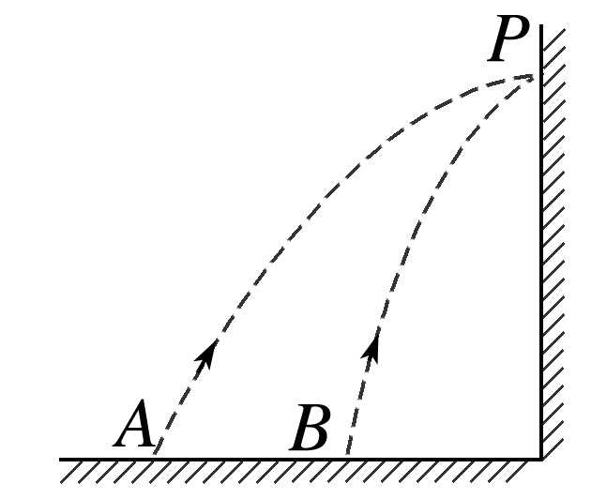

A．*A*处水枪喷出的水在空中运动的时间较长

B．*B*处水枪喷出的水在空中运动的时间较长

C．*A*处水枪喷出的水击中墙面的速度较大

D．*B*处水枪喷出的水击中墙面的速度较大